Лекція №26
Тема: ОСНОВНІ ПРИНЦИПИ ДИЗАЙН-ПРОЄКТУВАННЯ ІНТЕР'ЄРУ
Передусім інтер'єр будівлі визначається композицією наявних у ній приміщень та її функціональним призначенням. Завдання дизайнера полягає у створенні загальної, цілісної, гармонійної композиції інтер'єру приміщення чи будівлі в усіх її елементах. Має продумуватись колорит стін, стелі, підлоги, вікон, дверей, предметів обстановки, їх чисельність та розташування, кількість і розташування джерел штучного освітлення.
Оформлення торгового центру, житлового будинку, офісу, готельного комплексу, кінотеатру чи лікарні суттєво відмінне за колоритом, матеріалами, насиченістю предметами, їх якістю та розміщенням, загальною організацією простору. В дизайні інтер'єру врахування функціонального призначення будівлі або приміщення є підґрунтям конструктивного рішення при їх художньому оформленні.
У залежності від функціональної спрямованості будівлі чи її окремих елементів, вимог до неї власника створюється діловий чи житловий інтер'єр.
У житловому інтер'єрі на різних засадах художньо оформлюється передпокій, вітальня, спальня, робочий кабінет, дитяча, кухня, столова, санвузол, коридор, лоджія, балкон, еркер, веранда, тераса, сауна, басейн, спортзал. Організація інтер'єру направлена на створення житла чи робочого приміщення, яке функціонально та естетично вдовольнятиме потреби його мешканців. Форма та загальний колорит кімнат, фактура і текстура матеріалів, забарвлення предметів інтер'єру, їх асортимент і кількість мають узгоджуватись з основною функцією приміщення. Наприклад, кімната з динамічною формою простору (трапецевидна, овальна, ромбовидна, спіралевидна) мало підходить для спальні. В ній людина тривожно почуватиметься. Але вона є вдалою для оранжереї або вітальні, яка виходить на терасу, лоджію, балкон, еркер. Оригінальна форма приміщення в даному випадку викликатиме незвичне естетичне враження.
Загалом дизайн житлового інтер'єру покликаний створювати з оселі цілісний просторовий ансамбль, організовувати просторове середовище так, щоб помешкання оцінювалось як затишне, зручне, красиве, значне за розмірами. Якщо квартира або будинок невеликі за розмірами, надзвичайно плідною буде ідея створення "помешкання-лабіринту". Цей прийом широко зстосовують відомі дизайнери-декоратори Дайенс Кітон, Теренс Конран, Тришія Плд та інші. Він допомагає створити ефект "розширеного простору". Використання дверей з вітражним склом, скляних дверей чи взагалі їх відсутність, однаковий візерунок паркету в усіх кімнатах, плавний перехід забарвлення стін від одного відтінку до іншого, створення декількох самостійних зон в одній кімнаті, дзеркальна стіна і багато іншого сприяють візуальному розширенню помешкання. Воно сприймається значно просторішим, ніж є насправді.
Діловий інтер'єр є надзвичайно різноманітним у залежності від функціональної ролі приміщення. Торговельна зала, офіс, робочий кабінет, хол, конференц-зала, банкетна зала, приймальна, ігрова зала, лікарняна палата, зала очікування вокзалу, спорткомплекс, бар тощо. Його особливість полягає в тому, що він найчастіше має маскувати "справжнє обличчя" свого власника. На відміну від житлового інтер'єру, який покликаний якнайкраще відповідати "духу" господаря квартири чи будинку, діловий створює, насамперед, його певний імідж. Особливо, якщо це не робоче чи виробниче, а представницьке приміщення. Офіс, наприклад, є не тільки місцем, де людина виконує свої професійні обов'язки. Це ще й своєрідна "візитна картка" фірми.
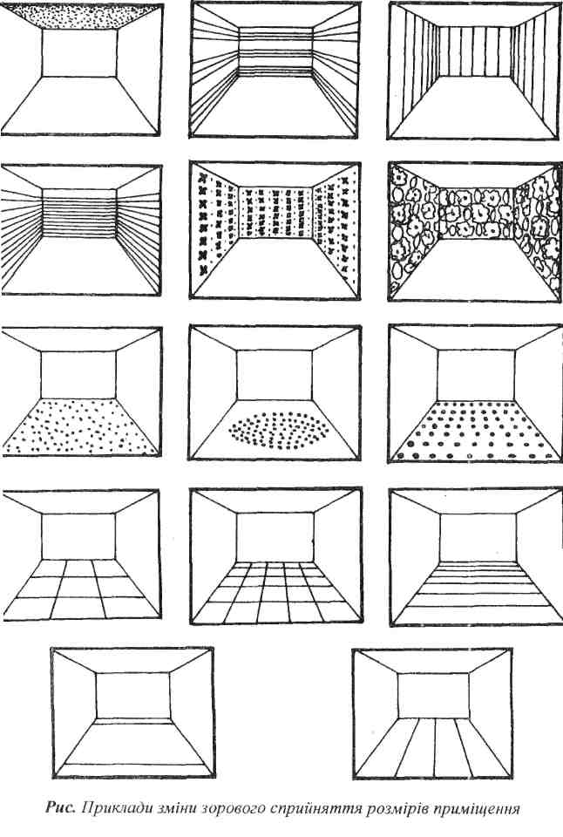

Рис. 8.1. Приклади зміни зорового сприйняття розмірів приміщення

Створений дизайнером її "образ" здатен суттєво вплинути на процес зовнішньої ділової комунікації. Зокрема домінуюча кольорова гама приміщення матиме значення для психологічного впливу на відвідувача, допомагатиме чи заважатиме результативності ділових зустрічей. Синій колорит, наприклад, заважає гостеві зручно почуватися або наступально, агресивно поводитися. Біла барва, домінуюча в інтер'єрі кімнати, стомлює своєю одноманітністю та викликає роздратування при тривалому перебуванні в ній.
Загалом діловий інтер'єр покликаний, по-перше, оптимізовувати виробничий процес. По-друге, він виступає одним із складових фірмового стилю, формує певне враження про свого господаря, цей "образ " вирізняє фірму серед низки інших. По-третє, декорування робочих та представницьких приміщень засвідчує не тільки турботу про персонал і клієнтів. Це ознака респектабельного та рентабельного підприємства. Художнє оформлення інтер'єру завжди має базуватися на врахуванні функціонального призначення приміщення чи будинку загалом. Просторове та колористичне рішення, закладене в основу його декорування, завжди повинне враховувати основну функцію конкретного помешкання. Житлова кімната, офіс або торговельний зал оформлюються на різних засадах. Кожне з цих приміщень вимагає іншого колористичного та стилістичного рішення.

